**GT EDUCAÇÃO E PESQUISA EM CONTABILIDADE**

Modalidade da apresentação: Comunicação oral

ANÁLISE TEMPORAL DAS PERSPECTIVAS DOS DISCENTES DO CURSO DE CIÊNCIAS CONTÁBEIS QUANTO A PRODUÇÃO CIENTÍFICA

Yuri Dantas dos Santos

Luziana Maria Nunes de Queiroz

Priscilla Pimentel Diógenes Gois de Araújo

Kaio Luís de Azevêdo Santos

**Resumo**

Nas Instituições de Ensino Superior (IES), a pesquisa encontra terreno propício para o seu desenvolvimento, dando apoio e sendo incentivada pelo ensino e pela extensão. Dessa forma, este trabalho apresenta como objetivo investigar a produção científica dos acadêmicos em Ciências Contábeis no Centro de Ensino Superior do Seridó – CERES, pertencente à Universidade Federal do Rio Grande do Norte - UFRN, e como determinados elementos a influenciam, com ênfase para o seu interesse pessoal e para o papel de seus professores. A pesquisa classificou-se como descritiva e pesquisa bibliográfica de abordagem quantitativa. Como instrumento de pesquisa, utilizou-se um questionário com questões fechadas, onde os dois últimos questionamentos construídos utilizando-se da escala de *Likert* numerada 1 a 5, que foi aplicado a uma amostra estratificada não proporcional da população de graduandos da referida instituição de acordo com os graduandos do segundo período do ano de 2012 e do primeiro semestre do ano de 2019. A amostra constituiu-se de 25 alunos, o que corresponde aproximadamente a 10,5% da população de 2012 e 11,2% da de 2019. A pesquisa identificou um nível de produção científica dos alunos estudados ainda insatisfatório. Do mesmo modo, verificou-se uma deficiência no seu interesse particular pela pesquisa. Demonstrou, também, que, na perspectiva desses discentes, que seus professores não exercem o papel como incentivadores à pesquisa científica do alunado. Observou-se ainda que, quanto aos elementos observados, considerando o contexto da pesquisa na graduação em Ciências Contábeis, os fatores estimuladores em potencial não provocam a maioria dos alunos ao desenvolvimento de pesquisas num nível satisfatório; já com relação aos fatores desestimuladores em potencial, esses agem como inibidores da produtividade científica na maioria dos discentes, em diferentes graus.

**Palavras-chave:** Conhecimento. Produção Científica. Elementos. Graduação.

# 1 INTRODUÇÃO

As Instituições de Ensino Superior (IES) são locais propícios para o desenvolvimento da pesquisa, visto que, nesse cenário, considerando a realidade brasileira, ela se encontra associada ao ensino e à extensão, dando apoio e sendo incentivada pelos dois. A tríade: ensino, pesquisa e extensão é o sustentáculo das vivências acadêmicas. Consoante à própria Constituição Federal de 1988, em seu artigo 207 “As universidades [...] obedecerão ao princípio de indissociabilidade entre ensino, pesquisa e extensão”. Logo, não se concebe um ambiente acadêmico sem o cultivo dessas três práticas. Na mesma linha, o entrelaçamento entre tais atividades deve ser uma busca perene nas universidades.

A Contabilidade, por sua vez, também, apresenta-se como uma ciência que necessita ser pesquisada para poder gerar seus benefícios à sociedade através do estudo do patrimônio das entidades que a compõem. Sá (2010, p. 46) afirma que “Contabilidade é a ciência que estuda os fenômenos patrimoniais, preocupando-se com realidades, evidências e comportamentos dos mesmos, em relação à eficácia funcional das células sociais”. Dessa maneira, percebe-se a importância que a realização de estudos em Contabilidade tem para o desenvolvimento social.

Incluir os estudantes desde a graduação no ambiente da pesquisa científica aperfeiçoa o desenvolvimento desta e certos elementos influenciam pró ou contra a concretização dessa realidade. Considerando estes fatos, o presente trabalho apresenta como tema: Estudo dos elementos que interferem na produção científica dos acadêmicos em Ciências Contábeis do Centro de Ensino Superior do Seridó (CERES), pertencente à Universidade Federal do Rio Grande do Norte (UFRN), com ênfase para o interesse pessoal dos discentes e para a influência dos seus docentes. Para tanto, foi concebido o seguinte problema de pesquisa: “Como se apresenta a analise temporal comparativa (2012 e 2019) da perspectiva dos alunos do curso de Ciências Contábeis da UFRN/CERES Caicó/RN quanto a produção científica?”

Diante do exposto acima esta pesquisa tem como objetivo investigar a análise temporal (2012 e 2019) da perspectiva quanto a produção científica dos acadêmicos em Ciências Contábeis da UFRN/CERES Caicó/RN. Identificando a ênfase para o seu interesse pessoal e para o papel de seus professores. Tendo em vista que este estudo é de salutar relevância para a Ciência Contábil, sobretudo para os estudos em educação e pesquisa contábil, pois evidencia, em um caso específico, a produtividade científica de alunos da graduação em Ciências Contábeis, além do grau de influência - seja esta tipificada como estímulo ou desestímulo - que determinados fatores exercem sobre tais estudantes no que diz respeito ao desenvolvimento de pesquisas por parte dos mesmos, enriquecendo, assim, os estudos na área e servindo de referência para posteriores trabalhos. Além disso, também se reveste de grande importância para a profissão do contador, pois os resultados encontrados neste estudo poderão subsidiar a tomada de decisão por parte dos gestores da educação contábil.

# 2 DESENVOLVIMENTO

## 2.1 Estado da arte

Segundo Sá (2010, p. 46), “Contabilidade é a ciência que estuda os fenômenos patrimoniais, preocupando-se com realidades, evidências e comportamentos dos mesmos, em relação à eficácia funcional das células sociais”. Logo, apura-se que a Contabilidade, enquanto ciência detém-se sobre o estudo do patrimônio das diversas entidades, sejam elas pessoas físicas ou jurídicas, com fins lucrativos ou não, além de funcionar como importante ferramenta para o gerenciamento de tal patrimônio e, consequentemente, para o bom cumprimento dos objetivos de cada entidade que compõe a sociedade.

Relatando acerca da cientificidade da Contabilidade, Sá (2010, p. 39) ainda diz: “[...] não há como duvidar-se da natureza científica de nosso conhecimento, sob pena de negar-se a Epistemologia como guia para as classificações de tal natureza”. Nesse quadro, o autor justifica a classificação da Contabilidade enquanto ciência a partir dos requisitos estabelecidos pela epistemologia – “teoria da ciência” (FERREIRA, 2001, p. 275) – para isso. A seguir, demonstra que a Contabilidade atende a todas as exigências: identificando o patrimônio como seu objeto de estudo, apresentando seus métodos, verdades contábeis que podem ser aceitas de maneira universal, correntes doutrinárias, entre outros aspectos inerentes a uma ciência.

Pode-se perceber a veracidade dessas afirmativas quando se observam, por exemplo, os registros contábeis em relatórios financeiros, livros fiscais, relatórios com fins gerenciais, além de outros; quando um contador realiza um planejamento tributário e pode indicar qual o melhor regime tributário para uma determinada empresa ou quando faz uma análise financeira a partir de seus balanços patrimoniais e de suas demonstrações de resultado e tem condições de indicar como a empresa se encontra sob os diversos aspectos; também é possível verificar a descoberta de novas realidades ao observarem-se trabalhos científicos que abordam acerca de novas questões como o impacto causado nas empresas brasileiras pela aderência às normas contábeis internacionais ou estudos realizados em contabilidade ambiental ou mesmo questões antigas investigadas sob um novo prisma; averígua-se também a existência de princípios contábeis válidos universalmente, como os princípios da entidade e da continuidade; além disso, como ciência que se detém sobre o estudo do patrimônio das entidades formadoras da sociedade, proporciona a otimização no uso desse patrimônio e, consequentemente, sua conservação e aumento, fornecendo, assim, meios para o desenvolvimento social.

Os autores têm classificado a contabilidade como ciência factual social e dizem que seu objeto de estudo é o patrimônio.

Iudícibus e Marion (1999 *apud* BEUREN *et al*, 2008, p. 28) assim se expressam: “a contabilidade não é uma ciência exata, mas uma ciência social. Ainda que ela utiliza métodos quantitativos como sua principal ferramenta, é a ação humana que gera e modifica o fenômeno patrimonial”.

Por sua vez, Sá (2010, p. 41) salienta que “se a Contabilidade trata do patrimônio das células sociais e se estas se inserem no todo social, é fácil concluir que seja ela uma ciência social”.

De acordo com Tesche *et al* (1991, p. 18 *apud* BEUREN *et al*, 2008, p. 28), “toda ciência tem um objeto definido”. Para Beuren *et al* (2008, p.29), “o objeto diz respeito ao fato que norteia os estudos de uma ciência”.

O objeto de estudo da contabilidade, consoante Sá (2010), é o patrimônio.

Corroborando o exposto acima, Beuren *et al* (2008, p.29) assim se expressam:

Verifica-se que a Contabilidade, como ciência social, ao estudar o fato norteador da mesma, o patrimônio, rompe a fronteira estritamente econômica. Ao informar a sociedade, o quanto, bem ou mal, determinada entidade usa os recursos dos sócios ou da população, acaba por desempenhar papel com fundamental amplitude social.

Dessa forma, percebe-se que, no dizer desses autores, a ciência contábil, detém-se sobre o patrimônio de quaisquer das entidades que compõem à sociedade, servindo assim de subsídio ao seu acompanhamento e à sua gestão, à continuidade das entidades e das atividades por elas desenvolvidas na sociedade, o que faz dela uma ciência social, mesmo usufruindo da quantificação.

## 2.2 Metodologia

Esta pesquisa caracteriza-se como descritiva, segundo Andrade (2002), a é aquela em que os fatos são observados, registrados, analisados, classificados e interpretados, o presente estudo encaixa-se neste conceito já que descreve, analisa e interpreta a produção científica dos alunos de Ciências Contábeis do CERES-Caicó/RN, bem como os elementos que a estimulam ou desestimulam.

Por outro lado, no que concerne à abordagem do problema, constituiu-se como pesquisa quantitativa, esta, para Richardson (1999, p. 70) “[...] caracteriza-se pelo emprego de quantificação tanto nas modalidades de coleta de informações, quanto no tratamento delas por meio de técnicas estatísticas”, dessa forma, na presente pesquisa fez-se uso da quantificação na coleta e na interpretação dos dados. Este estudo foi realizado no segundo semestre de 2012 e no primeiro semestre de 2019 os dados referem-se às características dos alunos no momento de sua realização.

A pesquisa foi desenvolvida no CERES, integrante da Universidade Federal do Rio Grande do Norte (UFRN), formado por dois *campi* localizados no interior do estado do Rio Grande do Norte, nas cidades de Currais Novos e Caicó. O curso de Ciências Contábeis insere-se no *campus* de Caicó, apresentando uma duração de cinco anos e uma entrada por ano. O curso contava, no período da coleta dos dados, com duzentos e trinta e oito (238)alunos ativos no segundo semestre de 2012, e com duzentos e vinte e três alunos (223) no primeiro semestre de 2019, conforme dados obtidos no sítio do SIGAA.

A população estudada é composta pela totalidade dos graduandos nos períodos analisados. Tendo em vista um considerável dispêndio de tempo e energia que se fariam necessários para tabular as respostas de questionários aplicados à totalidade de alunos, optou-se por adotar uma amostra estratificada não proporcional de acordo com os 5 níveis cursados no período da coleta de dados, para tanto, foi escolhida, aleatoriamente, uma amostra de 5 alunos, totalizando 25 alunos, em cada período estudado, o que perfaz, aproximadamente, 10,5% do total da população no segundo semestre de 2012 e 11,2% no primeiro período de 2019.

Para análise dos resultados, foram utilizadas as ferramentas computacionais *Microsoft Office Excel 2007*, a partir da qual foram constituídos gráficos e tabelas respectivamente. Além disso, foram utilizados conceitos simples da estatística descritiva – com base em Martins (2006) -, como: a porcentagem (%) e a média, as duas últimas questões foram analisadas conforme a escala escala likert.

# 3 DISCUSSÃO E ANÁLISE DOS RESULTADOS

Conforme o gráfico 01, pode-se perceber os resultados obtidos com relação a produção científica dos alunos da graduação em ciências contábeis do CERES.

**Gráfico 01 –** Produção científica

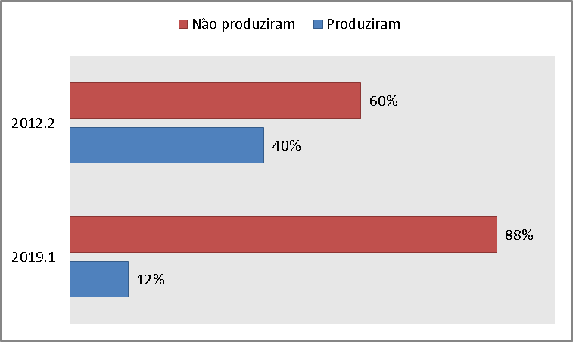

**Fonte:** Dados da pesquisa

A pesquisa, em 2012.2 identificou que 40% dos alunos em questão já produziram artigos científicos, mas 60% deles não o fizeram. Já em 2019.1 foi identificado que 88% dos alunos já produziram artigos científicos, enquanto 12% nunca produziram.

Ressalte-se ainda que dos 40% que produziram, 80% escreveram apenas um artigo e 20% escreveram dois, no período de 2012.1 e no perído de 2019.1 os que escreveram dois artigos compreende um percentual de 33% e os que escreveram apenas um a artigo 67%. Como mostra o gráfico 02.

**Gráfico 02 –** Quantitativo de produção científica

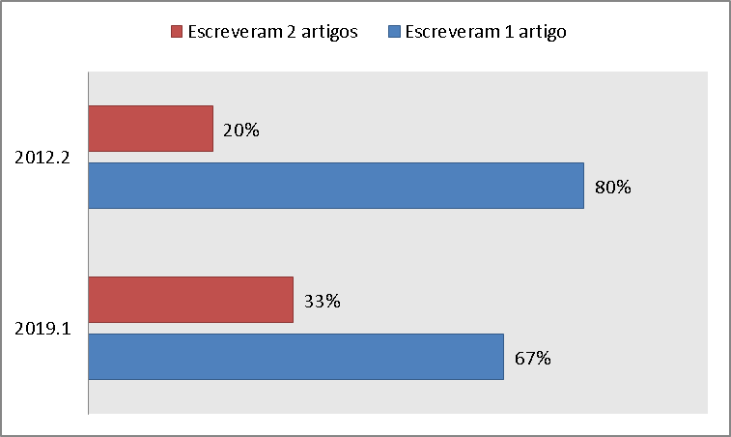

**Fonte:** Dados da pesquisa

Os dados observados nos gráficos 1 e 2 podem ser justificados pela implantação da base de pesquisa multidisciplinar das áreas de Contábeis, a qual foi iniciada no ano de 2018 e pode ser apontada como um fator motivacional na produção cientifíca acadêmica

Nenhum dos alunos que escreveram artigos científicos os enviou para eventos científicos ou revistas do gênero no segundo semestre de 2012. Em 2019.1, 7% dos pesquisados tiveram trabalhos aprovados, 85% nunca enviaram trabalhos para eventos ou períodicos e 8% enviaram trabalhos a eventos ou períodicos, demonstrando que houve um aumento do desenvolvimento de trabalhos científico, como segue dados do gráfico 03.

**Gráfico 03 –** Trabalhos enviados a eventos ciêntíficos ou revistas

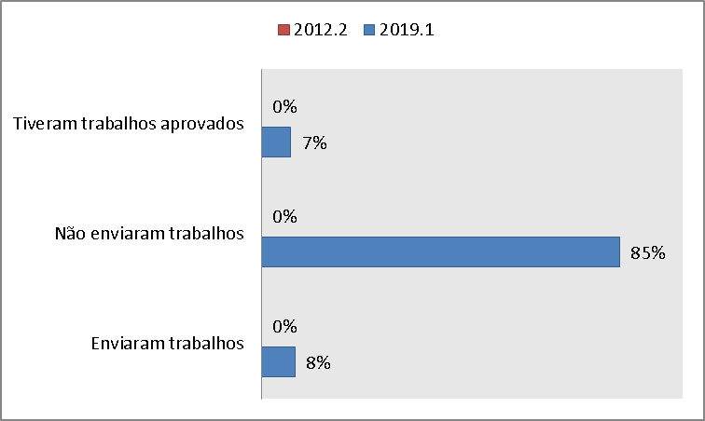

**Fonte:** Dados da Pesquisa

Quanto aos que trabalharam ou refletiram acerca do assunto para a sua monografia (2012) e seu artigo (2019) de graduação, em 2012 64% disseram que tinham feito pesquisa, 28% afirmaram que não, enquanto que 8% não responderam ao questionamento. Em 2019.1 constatou-se que 36% já pesquisam acerca do seu artigo, 60% disseram que não e 4% não responderam. Os resultados são paresentados no gráfico 04.

**Gráfico 04 –** Pesquisa sobre temas para o TCC

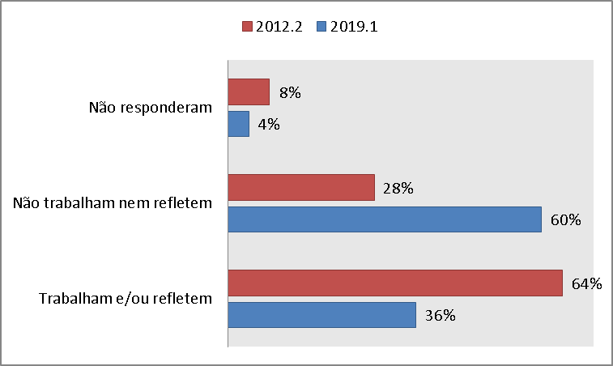

**Fonte:** Dados da pesquisa

Os dados demonstraram que o nível de produção científica destes alunos, de uma forma geral, ainda não é satisfatório, visto que menos da metade deles já produziu artigo(s) científico(s) e em pouca quantidade, além disso, houve uma pequena evolução quanto ao envio de trabalhos para eventos científicos ou revistas. Contudo houve uma expressiva atenuação entre 2012.2 – 2019.2 em relação aos discentes que trabalham e refletem sobre o trabalho de conclusão de curso.

Gomes, Guimarães e Silva (2008) colocam como um dos pontos críticos do curso de Ciências Contábeis a baixa qualificação, tanto de ordem metodológica como no que diz respeito ao conteúdo, de muitos Trabalhos de Conclusão de Curso e Relatórios de Estágio Supervisionado nos cursos de Contabilidade.

Ao analisar o interesse pessoal desses discentes pela pesquisa científica, chegou-se aos seguintes resultados como aponta o gráfico 05.

**Gráfico 05 –** Interesse pela pesquisa científica.

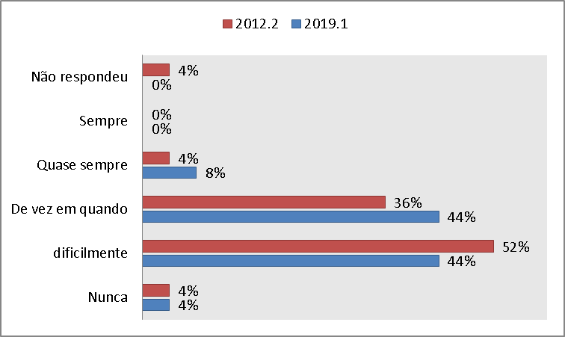

**Fonte:** Dados da Pesquisa

Ë possível considerar que entre 2012.2 e 2019.1 houve um aumento no interesse pela leitura dos artigos científico como demonstra os percentuais acima.

Sendo assim, a pesquisa demonstrou que o interesse pessoal destes alunos pela pesquisa científica apresenta-se insipiente, já que dificilmente leem artigos ou outras publicações científicas.

Na pesquisa de Castro *et al* (2006), foi averiguado um baixo nível de leitura entre os estudantes, pois apesar de 86% deles terem afirmado gostar de ler, 52,3% disseram ler, no máximo, 3 livros por anos; observando-se ainda que os periódicos em Contabilidade são o tipo de leitura menos preferida por esses alunos.

Gomes, Guimarães e Silva (2008), através de pesquisa documental nos relatórios do Exame Nacional de Desempenho dos Estudantes (ENADE) realizado em 2006, também identificaram um insipiente hábito de leitura, bem como uma baixa frequência à biblioteca entre os acadêmicos de Ciências Contábeis.

Os resultados encontrados nessas duas pesquisas estão em consonância com o que a presente pesquisa averiguou, ou seja, um baixo nível de leitura científica entre os acadêmicos de Ciências Contábeis. O baixo índice de leitura dificulta a produção científica de qualidade.

Ao analisar a evidencia do papel do professor como estimulador da pesquisa científica, foram discutidos, na perspectiva do discente, o incentivo bem como a orientação adequada do docente à produção de artigos científicos, o incentivo dos docentes à pesquisa como um todo e a prática de pesquisa efetuada pelos mesmos, explanados do gráfico 07.

**Gráfico 07 –** Estimulo dos docentes a realização da pesquisa científica.

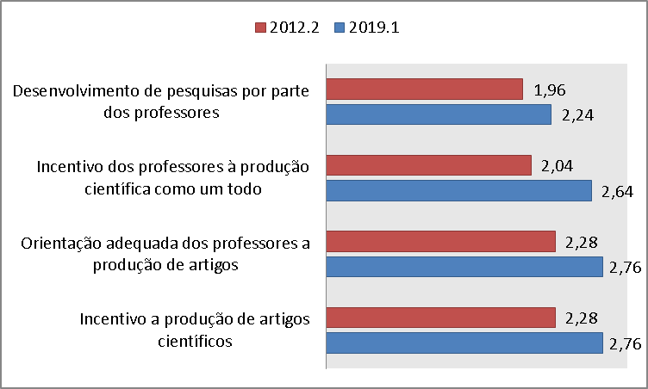

**Fonte:** Dados da pesquisa

Os dados apresentados foram feitos a partir de uma média da resposta de acordo com a escala de *Likert* numerada de 1 a 5, sendo 1: “não me estimula” e 5: “me estimula bastante”, realizando-se uma média entre essas pontuações para cada ponto abordado.

Silva (2007) identificou que Professores doutores são mais profícuos na produção científica do que professores mestres. Segundo Gomes, Guimarães e Silva (2008) explicitam a baixa titulação dos docentes como um dos fatores críticos da graduação em Ciências Contábeis, ressaltando que o fato desencadeia a pouca qualificação dos mesmos para a pesquisa científica.

Ao Identificar o estímulo e o desestímulo que determinados elementos fornecem à produção científica por parte destes graduandos, a pesquisa chegou aos seguintes dados, expressado no gráfico 08.

**Gráfico 08 –** Estímulo à pesquisa.

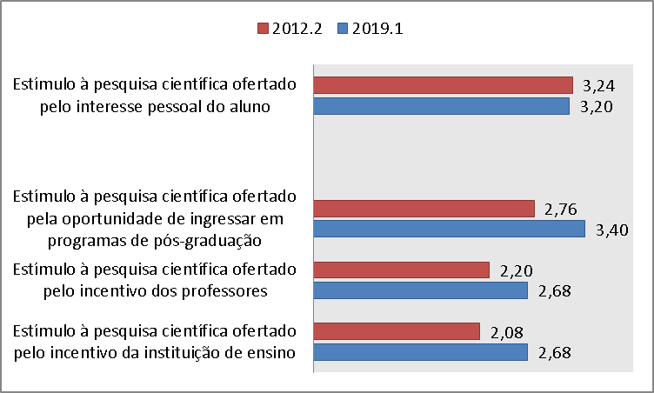

**Fonte:** Dados da Pesquisa

Ao observar o gráfico é possível verificar pequenas variações dos resultados entre os dois períodos com discreto aumento de estímulo de produção científica.

Quanto aos elementos que, possivelmente, desestimulam os discentes à pesquisa científica, foram colocados seis pontos para que fossem avaliados, conforme consta no gráfico 09.

**Gráfico 09 –** Desestímulo à pesquisa

**Fonte:** Dados da Pesquisa

As variáveis estudadas foram a falta de interesse pessoal, pouco tempo disponível para produção científica, dificuldade em ingressar na pós-graduação, ausência de projetos de pesquisa, falta de incentivo dos professores e da instituição. Os resultados obtidos foram semelhantes em ambos os períodos.

# 5 CONSIDERAÇÕES FINAIS

A contabilidade insere-se como ciência que pesquisa o patrimônio das entidades que compõem a sociedade. Para aprimoramento cada vez maior desse saber, é preciso que a formação de novos pesquisadores em contabilidade inicie-se já na graduação.

O presente trabalho buscou responder ao seguinte problema de pesquisa: “Como está a produção científica dos alunos de Ciências Contábeis no Centro de Ensino Superior do Seridó – CERES, UFRN, e como determinados elementos a influenciam?”.

Para tanto, foi estabelecido o seguinte objetivo geral: “Investigar a produção científica dos acadêmicos em Ciências Contábeis do CERES, UFRN, e como determinados elementos a influenciam, com ênfase para o seu interesse pessoal e para o papel de seus professores”.

Dessa forma, responde-se ao problema da pesquisa afirmando que a produção científica dos graduandos em Ciências Contábeis do CERES é insipiente; em ambos os períodos, com pequenos progressos, referente ao período de 2019.1. Do mesmo modo, observa-se que os elementos estimuladores em potencial não provocam a maioria do alunado ao desenvolvimento de pesquisas num nível satisfatório, sendo os incentivos da instituição de ensino e dos professores os menos instigadores; já com relação aos desestimuladores em potencial, agem como inibidores da produtividade científica na maioria dos discentes, em diferentes graus.

Recomenda-se então que os professores incentivem a prática da leitura científica entre os discentes. A título de exemplos podem ser: apresentados resultados de pesquisas durante as aulas acerca do assunto que se está abordando; organizados debates sobre alguns artigos relacionados à disciplina que se está ministrando onde determinados alunos responsabilizam-se pelo estudo e exposição das principais idéias de um artigo, outros assumem a responsabilidade de um outro artigo e, assim, sucessivamente.

Recomenda-se por fim, que os professores busquem qualificar-se mais, objetivando incentivar seus alunos a pesquisarem bem como, contribuir para o desenvolvimento da Contabilidade.

Pode-se, assim, notar a contribuição do presente estudo para o desenvolvimento da ciência contábil, particularmente para os estudos em pesquisa e educação contábil, através de uma pesquisa experimental com a aplicação das recomendações apresentadas no estudo e a realização de uma pesquisa com um número maior de IES, por exemplo, nas IES do Rio Grande do Norte que possuem o curso de Ciências Contábeis.

# REFERÊNCIAS

ANDRADE, Maria Margarida de. **Como preparar trabalhos para cursos de pós-gradação: noções práticas.** 5. ed. São Paulo: Atlas, 2002.

BEUREN, Ilse Maria (Org.) *et al*. **Como elaborar trabalhos monográficos em contabilidade:** teoria e prática. 3. ed. 2. reimp. São Paulo: Atlas, 2008.

BRASIL. **Constituição da República Federativa do Brasil:** Texto constitucional promulgado em 5 de outubro de 1988, com as alterações adotadas pelas Emendas Constitucionais nº 1/92 a 56/2007 e pelas Emendas Constitucionais de Revisão nº 1 a 6/94. – Brasília: Senado Federal, Subsecretaria de Edições Técnicas, 2008.

CASTRO, Elizangela Lourdes *et al*. **Análise dos fatores que Geram Interesse ou Desinteresse, na percepção dos Alunos do Curso de Ciências Contábeis da UFV, pelo Desenvolvimento de Pesquisa.** Artigo.4º Simpósio FUCAPE de Produção Científica. 2006. Disponível em: <http://www.fucape.br/simposio/4/artigos/elizangela.pdf>. Acesso em: 07 out. 2011.

FERREIRA, Aurélio Buarque de Holanda. **Miniaurélio século XXI escolar: o minidicionário da língua portuguesa**. 4. ed. rev. Ampliada. – Rio de Janeiro: Nova Fronteira, 2001.

GOMES, Sônia Maria da; GUIMARÃES, Isac Pimentel; SILVA, Antônio Carlos Ribeiro da. **Educação em contabilidade: alguns aspectos crítico-sugestivos do exame nacional de desempenho dos estudantes – enade/2006.** Artigo. 18º Congresso Brasileiro de Contabilidade. 2008. Anais. Disponível em: <http://congressocfc.org.br/hotsite/anais/artigos/495.pdf>. Acesso em: 19 set. 2012.

MARTINS, Gilberto de Andrade. **Estatística geral e aplicada**. 3. ed. 2. reimpr. São Paulo: Atlas, 2006.

RICHARDSON, Roberto Jarry. **Pesquisa social: métodos e técnicas.** 3. ed. São Paulo: Atlas, 1999.

SÁ, Antônio Lopes de. **Teoria da contabilidade.** 5 ed. São Paulo: Atlas, 2010.

SILVA, Felipe Dantas Cassimiro da. **Uma investigação sobre a qualidade do ensino e a produção científica nos cursos superiores de ciências contábeis do estado de Pernambuco.** Dissertação de mestrado. Programa Multiinstitucional e Inter-Regional de Pós-Graduação em Ciências Contábeis da Universidade de Brasília, da Universidade Federal da Paraíba, da Universidade Federal de Pernambuco e da Universidade Federal do Rio Grande do Norte. 2007. Disponível em: < http://repositorio.bce.unb.br/bitstream/10482/2532/1/2007_FelipeDantasCassimirodaSilva%20-%20C%C3%B3pia.pdf>. Acesso em: 21 out. 2012.

SISTEMA INTEGRADO DE GESTÃO DE ATIVIDADES ACADÊMICAS – SIGAA. **Alunos Ativos**. Disponível em: < http://www.sigaa.ufrn.br/sigaa/public/curso/alunos.jsf?lc=pt_BR&id=2000012>. Acesso em: 12 out. 2012.

SISTEMA INTEGRADO DE GESTÃO DE ATIVIDADES ACADÊMICAS – SIGAA. **Consulta de bolsistas de iniciação científica**. Disponível em: < http://www.sigaa.ufrn.br/sigaa/public/pesquisa/consulta_bolsistas.jsf?aba=p-pesquisa>. Acesso em: 10 abr. 2019.

SISTEMA INTEGRADO DE GESTÃO DE ATIVIDADES ACADÊMICAS – SIGAA. **Quem pesquisa o que na ufrn?**. Disponível em: < http://www.sigaa.ufrn.br/sigaa/public/pesquisa/consulta_projetos.jsf?aba=p-pesquisa>. Acesso em: 10 out. 2019.

UNIVERSIDADE FEDERAL DO RIO GRANDE DO NORTE – UFRN. **RESOLUÇÃO No 162/2008-CONSEPE, de 18 de novembro de 2008: Estabelece normas para criação, registro e funcionamento de Grupos de Pesquisa na UFRN**.